**Павел Петрович Бажов** родился в [**поселке Сысертского завода**](https://nashural.ru/mesta/sverdlovskaya-oblast/sisert/), в семье рабочего горного мастера **Петра Васильевича Бажева**. Отец писателя был хорошим профессионалом, но с плохим характером, и к тому же страдал пагубной любовью к горькой, поэтому семья постоянно нуждалась. В периоды, когда Петр Бажев был без работы, семья жила на деньги, которые мама Павла Бажова выручала за рукоделье. Где-то в этот период букву «е» в фамилии заменили на «о». Дом, в котором родился и провел детские годы **Павел Петрович**, был построен в середине XIX века, а куплен его отцом в 1870 году. Дом этот, увы, сгорел в 1892 году. После пожара остался лишь флигель с цокольным этажом, находившийся во владении **Бажовых**. Дом был продан **Бажовым** в связи с переездом в [**Екатеринбург**](https://nashural.ru/mesta/sverdlovskaya-oblast/ekaterinburg/). Во дворе сохранились постройки — баня, сарай, конюшня. В 70-х годах 20 века это ветхое здание было заменено новоделом и с 27 марта 1980 года здесь располагается [**мемориальный дом-музей Бажова**](https://nashural.ru/article/travel/dom-bajova-sysert/).

Учился **Бажов** сначала в **Екатеринбургском духовном училище**, потом отдали в **Пермское духовное училище**, потому что там была самая низкая плата за обучение. Но становиться священником **Павел Бажов** не планировал. Принятию сана он предпочел работу учителя.

[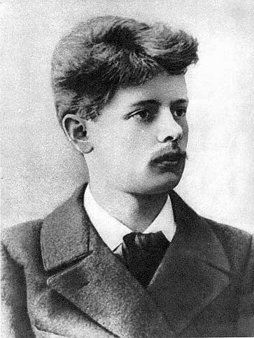](https://nashural.ru/assets/uploads/bazhov02.jpg)Преподавал **Бажов** русский язык: сначала в сельской школе, потом — в духовных училищах **Екатеринбурга** и **Камышлова**. Ученицы духовного училища были в восторге от учителя: когда учителям на литературных вечерах раздавали цветные бантики, такая была в то время в училище традиция, **Павлу Бажову** доставалось больше всего. Во время летних каникул **Бажов**путешествовал по уральским деревням.

Как ни странно, Павел Бажов был ярким революционером, до Великой Октябрьской революции он был эсером, затем вступил в партию большевиков, в 1918-1920 г.г. он вел активную работу по становлению советской власти не только в России, но и в Казахстане, активно участвовал в Гражданской войне, вступив добровольцем в **Красную армию**, хотя в те годы был уже не молод, ведь 38-40 лет не время юношеских иллюзий. Организовывал подполье, бежал из тюрем, подавлял восстания… Осенью 1920 года Бажов возглавил продотряд на должности особо уполномоченного уездного продовольственного комитета по продразвёрстке. Из Казахстана, из Семипалатинска **Павлу Бажову** пришлось фактически бежать из-за доносов, хотя формальный повод был — тяжелая болезнь и слабое здоровье. Доносы преследовали **Павла Бажова** более 15 лет, из-за них в 1930-х годах его дважды исключали из партии (в 1933 и 1937 годах), но оба раза спустя год восстанавливали.

Когда **Бажов** вернулся на Урал, в **Камышлов**, он  поступил на работу в **редакцию «Уральской областной крестьянской газете»**. С тех пор он занимался журналисткой и писательской деятельностью. Дважды он возглавлял редакторский комитет по написанию книг, одна была посвящены строительству Краснокамского бумажного комбината, другая — истории Камышловского полка 29 дивизии, и обе книги не были опубликованы: герои книг были репрессированы. В страшное время жил Павел Петрович!

Первая книга очерков **«Уральские были»** вышла в 1924 году. А уже в 1936 году был опубликован первый из уральских сказов **«Девка Азовка»**.

Малахитовая шкатулка

В начале 1930-х годов советским фольклористам было дано задание собирать «колхозно-пролетарский» фольклор. Однако историк **Владимир Бирюков** на **Урале**не нашел рабочего фольклора для подобного сборника. Тогда **Павел Бажов**написал для него три своих сказа, утверждая, что слышал их в детстве от «дедушки Слышко». Впоследствии же оказалось, что сказы придуманы самим **Бажовым**. Первое издание **«Малахитовой шкатулки»** вышло в 1939 году в **Свердловске**. А в 1943 году писатель за этот руд был удостоен Сталинской премией 2-й степени.

[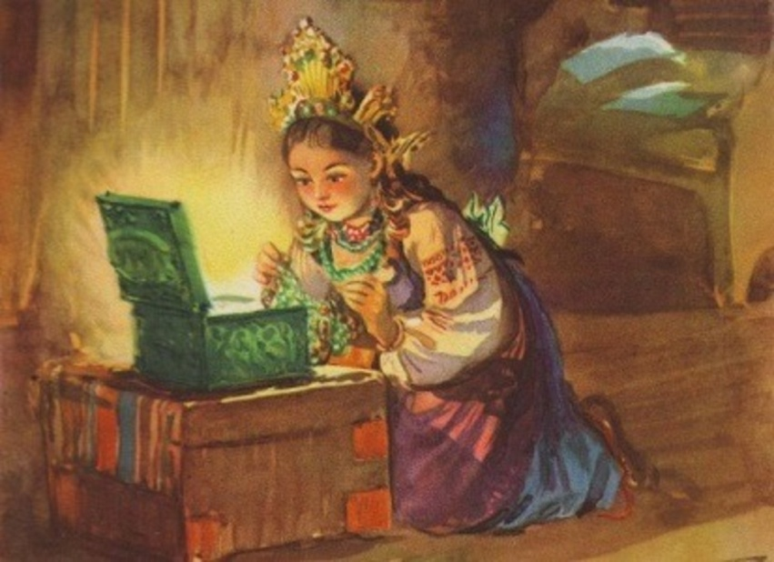](https://nashural.ru/assets/uploads/bazhov07.jpg)Писатель неповторимым языком рассказал о **красоте Урала**, о несметных богатствах его недр, о могучих, гордых, сильных духом мастеровых. Тематика сказов охватывает времена от крепостного права до наших дней.

Сказы были переведены на десятки языков мира, но переводчики отмечают практическую непереводимость **сказов Бажова**, связанную с двумя причинами — лингвистической и культурной. В 2013 году **уральские сказы Бажова** вошли в список «100 книг», рекомендованный Министерством образования и науки РФ школьникам для самостоятельного чтения.

Дом-музей Бажова в Екатеринбурге

Все произведения **Павла Бажова** написаны в доме на углу **улиц Чапаева** и **Большакова** (бывших **Архиерейской** и **Болотной**). До постройки этого дома **Бажов**жил с 1906 года в небольшом доме, который ныне не сохранился, на той же **Болотной улице**, недалеко от угла.

Дом на **улице Чапаева 11**, писатель начал строить в 1911 году, а с 1914 года семья **Бажовых** жила в нем до отъезда в **Камышлов**. Сюда **Павел Бажов** вернулся в 1923 году и жил здесь до конца своей жизни.

[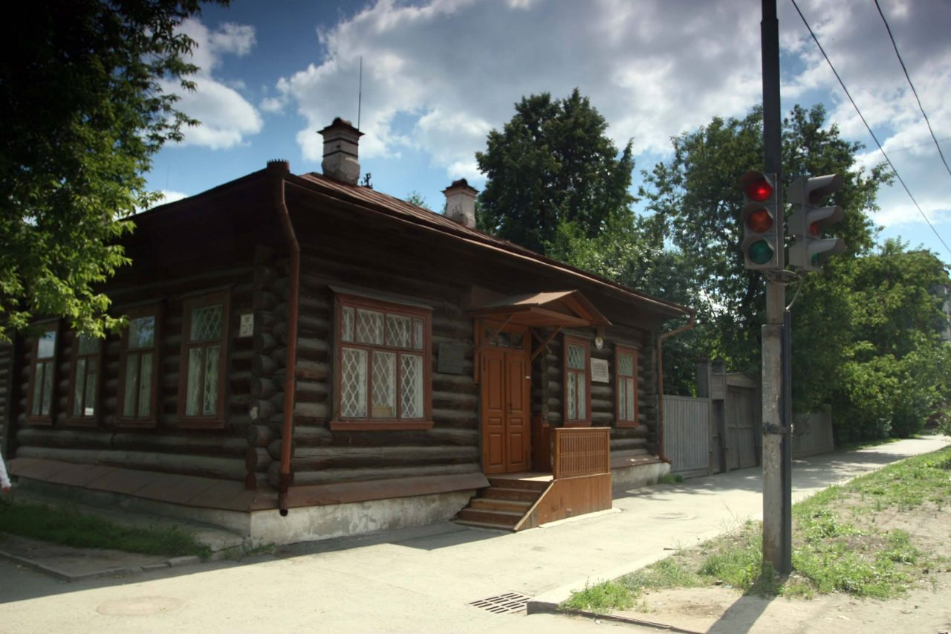](https://nashural.ru/assets/uploads/Bazhov6-e1519115151440.jpg)В доме четыре комнаты, кухня и прихожая ведет в кабинет писателя, который одновременно был спальней старших **Бажовых**. Одной стороной дом обращен в сад, где все было посажено руками **Бажовых**. Здесь растут березы и липы, рябина и черемуха, вишня и яблони. Сохранились любимые писателем скамейки под рябиной и столик под липой. Рядом с садом огород и надворные постройки (сарай с сеновалом).

После смерти писателя в доме до 1968 года жила его жена **Валентина Александровна**. 3 февраля 1969 года здесь был открыт [**мемориальный дом-музей Бажова**](https://nashural.ru/mesta/sverdlovskaya-oblast/ekaterinburg/memorialniy-dom-muzey-bazhova/).

Смерть и могила писателя

**Павел Петрович** умер 3 декабря 1950 года в Кремлевской больнице от рака легких. **Бажов** не раз говорил своим близким: *«Нет лучше Урала! На Урале родился, на Урале и умирать стану!»*. Так случилось, что он умер в **Москве**. Но его привезли в **Свердловск** и похоронили в родном городе на высоком холме [**Ивановского кладбища**](https://nashural.ru/mesta/sverdlovskaya-oblast/ekaterinburg/ivanovskoe-kladbishe/), на центральной аллее. В 1961 году там быд установлен **памятник Бажову** (скульптор **А.Ф. Степанова**).

[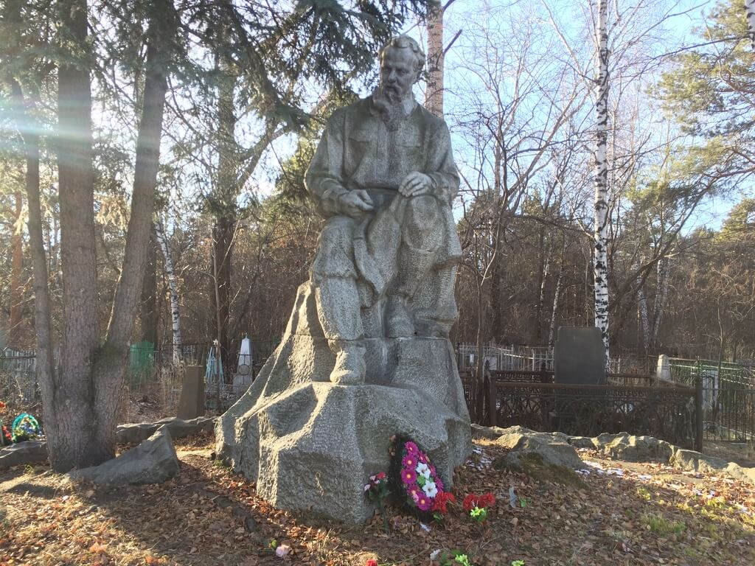](https://nashural.ru/assets/uploads/ivanovskoe-kladbishe-ekaterinburg10.jpg)Автор фотографии: Станислав Мищенко. Самое посещаемое место Ивановского кладбища – памятник на месте захоронения Павла Бажова. Здесь всегда много людей и лесных белок.

Эрнст Неизвестный и памятник Бажову

**Павел Бажов** защищал тех, на кого нападали, не давал исключать из **Союза писателей**, в том числе не дал в обиду детскую писательницу **Беллу Дижур** — мать [**Эрнста Неизвестного**](https://nashural.ru/culture/ural-characters/neizvestniy/). Наверно, не случайно **Эрнст Неизвестный**, который с детства знал писателя, сделал модель **памятника Бажову**.

Приехав однажды в **Свердловск** на каникулы, уже после смерти **Бажова**, **Эрнст Неизвестный** узнал о конкурсе на памятник для могилы писателя. Узнал и сделал свою работу. Была ли статуэтке гипсовая или пластилиновая, **Белла Абрамовна** не помнит.

[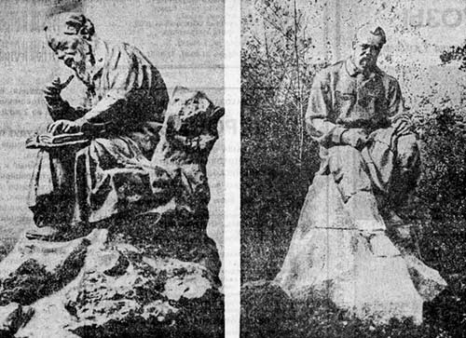](https://nashural.ru/assets/uploads/bazhov05.jpg)Слева работа Эрнста Неизвестного, справа существующий памятник (Фоторепродукция Л.Баранова / 1723.ru)

Судить о **статуэтке «П.П. Бажов»** теперь можно только по фотографии. На горке, то ли на старом пне, то ли на камне, сидит этакий задумчивый, мудрый старичок-лесовичок с совсем не старым еще лицом, с трубкой в руке, с книгой на коленях, в длинных каких-то одеждах. Но при всей этой внешней условности и романтичности — поразительное портретное сходство с живым автором **«Малахитовой шкатулки»**. Настоящий волшебный сказочник!

Уральские сказы и сказки Бажова

Всего **Павлом Петровичем Бажовым** было написано 56 сказов. В прижизненных изданиях **Бажова** сказы выходили под разными названиями: «горные сказки», «рассказы», «сказы». Первоначально автором сказов **Бажов** называл **Хмелинина**, но затем убрал его имя из всех черновых записей.

[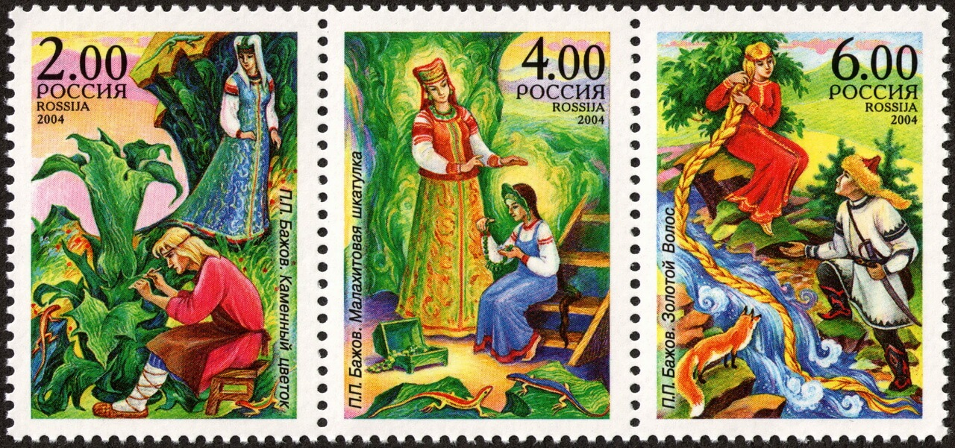](https://nashural.ru/assets/uploads/bazhov04.jpg)Персонажи сказов П.П. Бажова на почтовых марках. Россия, 2004 год